结果展示

Task 1：

输入数据为：05CH, 0A1H, 86H，得出最大值0A1H

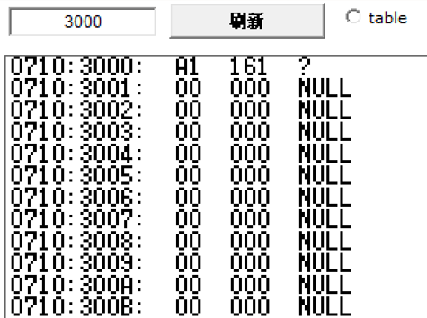

Task 2:

1. 8BH ——> 1

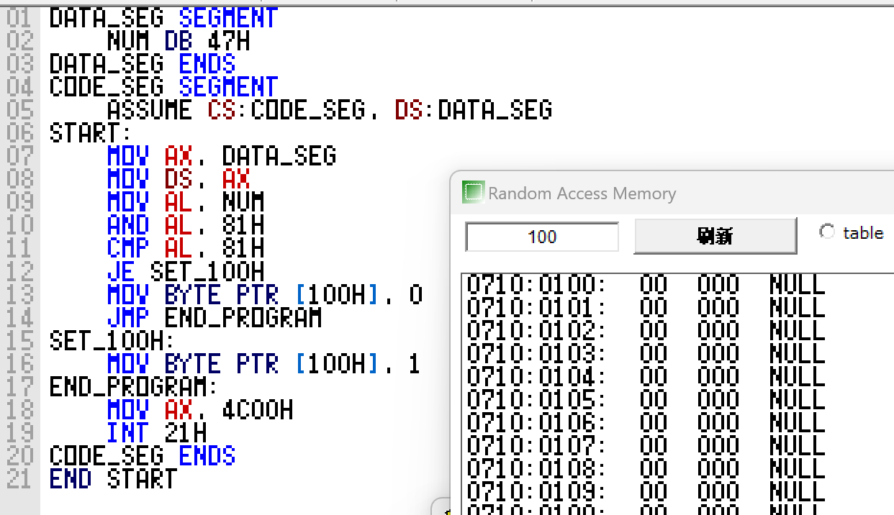

1. 47H ——> 0

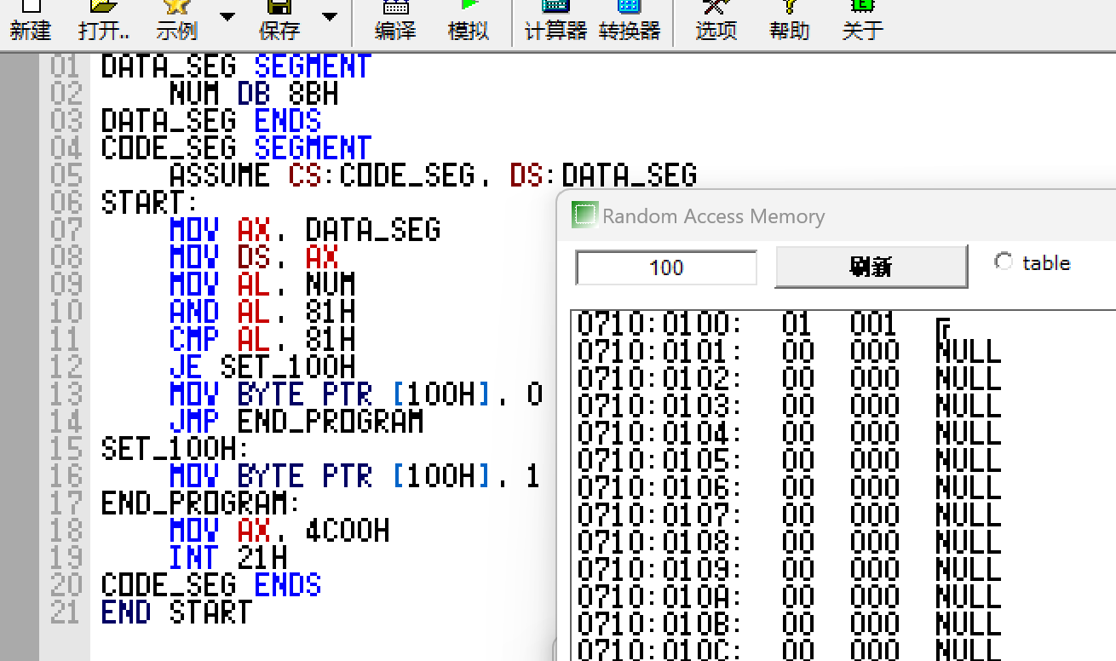

(3) 64H ——> 0

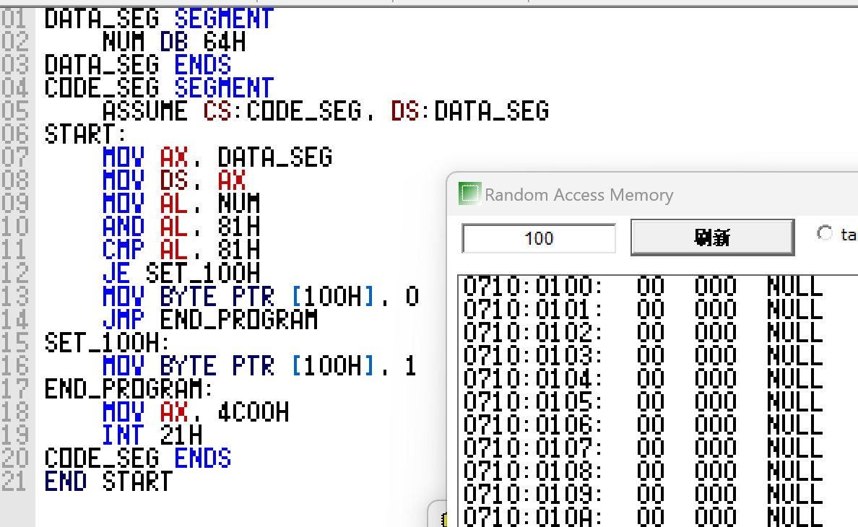

Task 2:

将成绩放入初始地址为3000H的单元当中，3000H+I 表示第I位同学的成绩(I的取值范围为0——9)

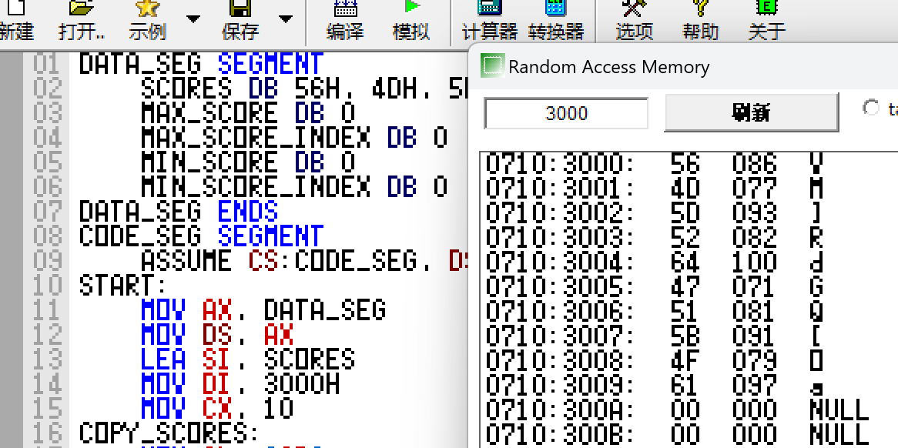

对于分数最高的同学，将其编号I与成绩分别按字节放入3100H为起始单元的地址中。

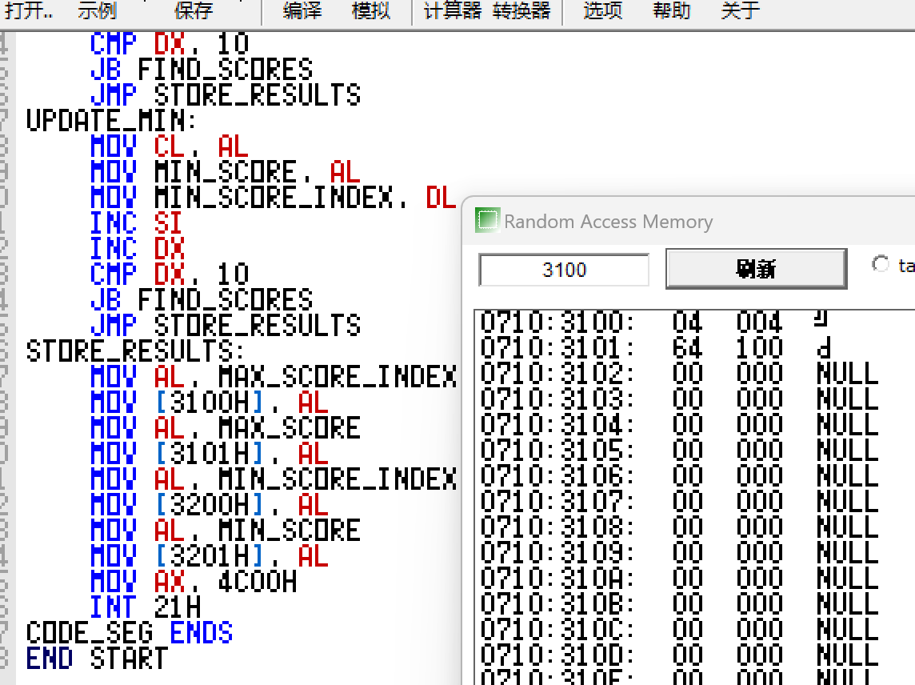

对于分数最分的同学，将其编号I与成绩分别按字节放入3200H为起始单元的地址中。

